視 察 研 修 会 の 概 要
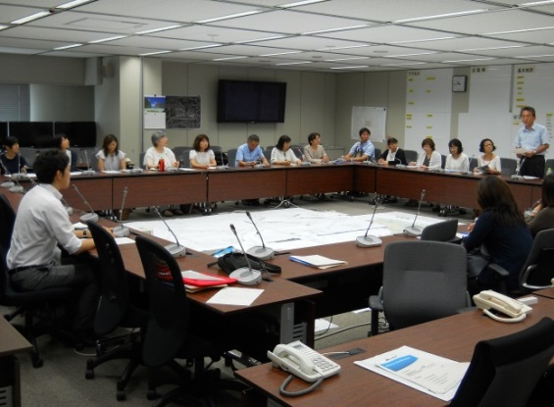
新東京国際空港（成田国際空港）
- 講和 「新東京国際空港における安全・安心の取り組み」
- 成田国際空港の概要（一部抜粋）
・１９６６年（昭和４１年）政府全額出資の特殊法人として
「新東京国際空港公団」設立
・１９７８年（昭和５３年）新東京国際空港開港（Ａ滑走路・
第一旅客ターミナルビル等）
・２０１６年（平成２８年）更なる機能強化に向けた今後の検
討の進め方に四者（国・千葉県・周辺９市町、ＮＡＡ）が合意
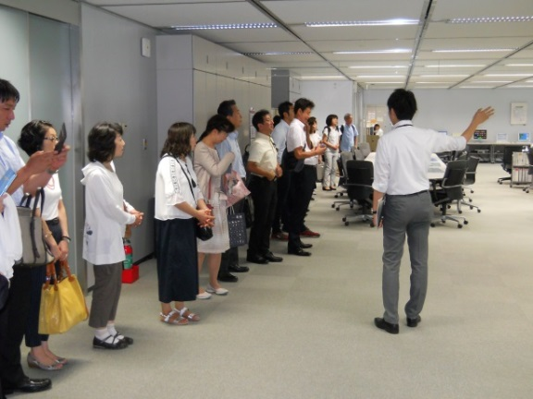
- 成田国際空港の安全管理の考え方
・ハインリッヒの法則（ヒヤリハット事案３００、軽微な事故２９
、重大な事故１）
重大事故を防ぐには（軽微な事故への対策、ヒヤリハット事案の
収集・分析、ハザード（危険の原因）の特定・リスク評価）
・安全管理戦略（対処型、予防型、予測型）
- 成田国際空港における安全管理（安全を
徹底して追求、信頼する空港を目指します）
・成田空港の安全管理システム（ＮＡＡ-ＳＭＳ）
- 空港運用情報の共有
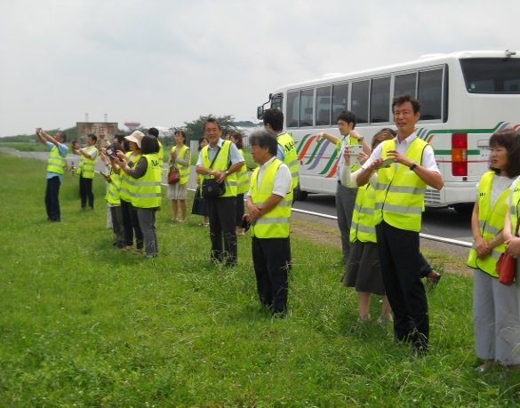
・運用情報センター（２４時間体制で空港を監視し、空港運用に
影響する全ての情報を収集し、発信しています。
- 危機管理体制
・緊急事態のカテゴリー（主管部署が緊急対策本部を立ち上げる）
・緊急対策本部の組織体制
・本部班の役割と責任
・緊急対応時の応援体制
・各種訓練（航空機事故消火救難訓練、防災
訓練、不法侵入訓練、消防訓練、給油施設の消防訓練、海上防
災訓練、パイプラインの自衛消防防災訓練等）
- 施設見学（成田国際空港（株）及び新東京国際空港におけるセキ
ュリティー施設
・成田国際空港（株）セキュリティー施設（運
用情報センター、緊急時対策本部）
・新東京国際空港におけるセキュリティー施設
（Ａ滑走路、空港関連施設、情報通信センター、旧管制塔）

